

**Séries Estatísticas**

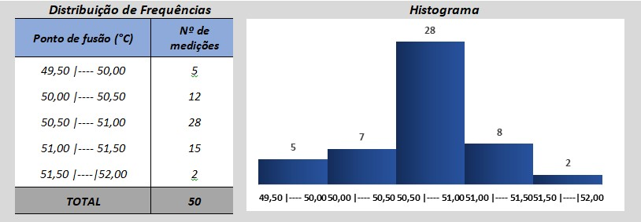

# 1- Séries Estatísticas

Uma série estatística é a representação de uma coleção de dados originados de um conjunto de dados, em uma tabela ou gráfico.

Características de uma série estatística:

**Fenômeno**: é o fato que foi investigado e cujos valores numéricos estão sendo apresentados na tabela ou gráfico.

**Local**: É o espaço geográfico onde o fenômeno ocorreu.

**Época**: Tempo em que o fenômeno foi analisado.

1. **Série Temporal, histórica ou cronológica:** a variável é o tempo, permanecendo fixo o local e o fenômeno investigado.

***Exemplo:*** *Faturamento líquido da Indústria Química Brasileira, em bilhões US$, (2002 – 2006*).

1. **Série Específica ou categórica:** a ocorrência do fenômeno é variável, permanecendo fixos o local e o tempo.

***Exemplo 1:*** *Casos registrados de intoxicação humana, segundo a causa determinante. Brasil, 1993. (Causas determinantes: Acidente, suicídio, Ignorado e Outros).*

***Exemplo 2****: Faturamento líquido da Indústria Química Brasileira (em bilhões US$), por produtos químicos, no ano de 2006*.

1. **Série Geográfica, espaciais, territoriais ou de localização:** A variável é o local, permanecendo fixos o tempo e o fenômeno.

***Exemplo:*** *Suicídios ocorridos no Brasil em 2005, por regiões.*

***Exemplo****: Faturamento líquido da Indústria Química Brasileira, em US$, por regiões do Brasil, no ano de 2006.*

1. **Mista ou Conjugada:** É a junção das séries temporal-específica, temporal-geográfica, específico-geográfica e temporal-específico-geográfica em uma única tabela.

***Exemplo****: Nascidos vivos registrados segundo o ano de registro e o sexo;*

***Exemplo****: Faturamento líquido da Indústria Química Brasileira (em bilhões US$), por produtos químicos, nos anos de 2005 e 2006;*

# 2- Apresentação Tabular

**Tabela estatística:** É uma representação matricial, isto é, em linhas e colunas, das séries Estatísticas. A finalidade da tabela é poder apresentar os dados de modo organizado, simples e de fácil percepção. Dessa forma, a tabela deve ser construída de modo a fornecer o máximo de esclarecimento.

**Elementos fundamentais de uma tabela estatística:** As Tabelas não possuem linhas verticais externas traçadas e as verticais internas são facultativas, enquanto os quadros podem apresentar laterais fechadas.

## 2.1 Elementos fundamentais de uma tabela estatística

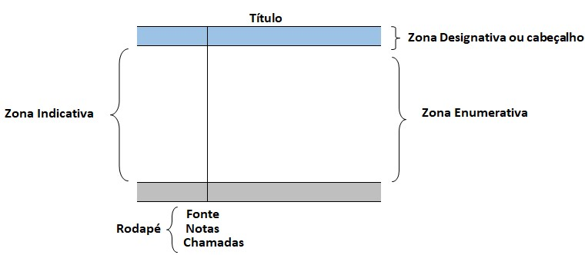

* **Título:** Deve responder os seguintes questionamentos: O quê? Ou Quem? Quando? Onde?
* **Fonte**: Indicação da entidade responsável pelo fornecimento dos dados ou pela sua elaboração.
* **Notas**: São informações suplementares destinadas a conceituar ou esclarecer o conteúdo das tabelas ou indicar a metodologia adotada no levantamento ou na elaboração dos dados.
* **Chamadas**: É o esclarecimento de dados específicos. Usar algarismos (* ou 1, 2, 3,...).
* **Zona Designativa:** Está colocado logo abaixo do título e compreendem o chamado cabeçalho, nessa zona são colocadas às informações referentes ao conteúdo de cada coluna.
* **Zona Indicativa:** Situa–se ao lado esquerdo, nessa zona são colocadas as informações referentes ao conteúdo de cada linha.
* **Zona Enumerativa:** São as expressões numéricas do fato estudado, compondo – se de colunas, linhas e células ou casas.

## 2.2 Sinais Convencionais

Todos os campos da tabela estatística devem ser preenchidos, desta forma adotam-se sinais:

* *0; 0,0 ou 0,00: O dado é nulo ou muito pequeno para a unidade adotada. Resultado de arredondamento;*

* ***__****: O dado não existe;*

* ***...*** *: O dado existe, porém sua apresentação não está disponível;*

* ***?****: Quando há dúvida sobre a veracidade do dado.*

## 2.3 Tipos de Tabelas Estatísticas

1. **Tabelas Simples ou Unidimensional**: Apresentam dados ou informações relativas a uma única Variável.
2. **Tabela de Dupla Entrada, Cruzada (bidimensional) ou de Contingência**: Apresentam dados ou informações de mais de uma Variável.

***Exemplo****: Faturamento líquido da Indústria Química Brasileira (em bilhões US$), por produtos químicos, no ano de 2006.*

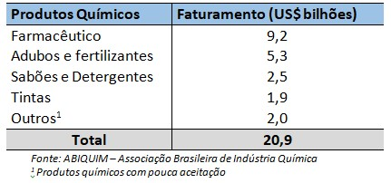

## 2.4 Tipos de Tabelas Estatísticas

***Exemplo****: Estabelecimentos de saúde públicos e particulares, por espécie, Brasil, 1985*

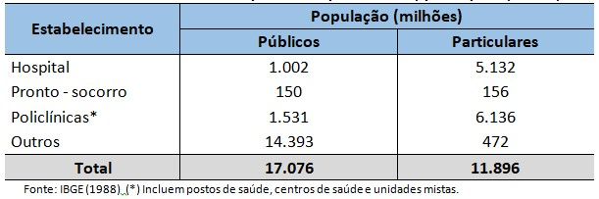

## 2.5 Banco de Dados

**Banco de dados:** É um local onde ficam organizados conjuntos de dados de forma bem estruturada e lógica a respeito de algo. O objetivo do banco de dados é apenas de repositório de dados permitindo acesso rápido, e não de apresentar resultados de forma simplificada.

***Exemplo:***

*Na secretaria de uma faculdade tem-se uma determinada quantidade de alunos cadastrados, cada qual com sua pasta de documentos e informações, imagine precisar de alguma informação a respeito de um destes alunos, para evitar ter que ir até um arquivo e pegar a pasta para ter acesso a esta informação, existe um programa interno para cadastro de todos os alunos e assim através do banco de dados onde se tem cadastrados todos os alunos pode-se verificar qualquer informação cadastrada tudo organizado de tal forma que facilite essa busca.*

*Segue abaixo um banco de dados referente a 10 funcionários da empresa de Consultoria Empresarial “X”, Fortaleza, Ceará, dezembro 2007.*

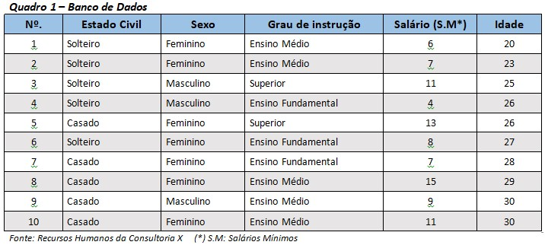

## 2.5 Distribuição de Frequências

Tipos de frequências:

* **Frequência absoluta simples – fi**: corresponde a frequência ou contagem efetiva de cada valor da variável no conjunto de dados;

* **Frequência relativa simples – fi%**: corresponde à frequência absoluta em termos percentuais ou relativos. Algumas bibliografias trazem as notações fr (decimal) e fr% (percentual);

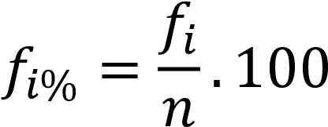

* **Frequência acumulada crescente - faci**: Para um valor considerado, corresponde ao acumulado das frequências de todos os valores anteriores ao valor considerado até ele, seria o “teto”. Algumas bibliografias trazem a notação **F**i
* **Frequência acumulada decrescente - fadi**: Para um valor considerado, corresponde ao acumulado das frequências de todos os valores posteriores ao valor considerado a partir dele, seria o “piso”.

### 2.5.1 - Distribuição de Frequências: Dados Discretos

Sendo a variável em estudo quantitativa discreta, a distribuição de frequências pode ser construída apenas listando as categorias de valores em ordem, atribuir às respectivas frequências.

***Exemplo:*** *Os dados abaixo correspondem ao número de apartamentos vendidos pela construtora* ***GM Branco*** *nos últimos vinte meses.*

*Dados brutos:*



**Variável**: Nº de apartamentos vendidos – quantitativa discreta

*Resolução:*

***Passos para elaboração da Distribuição:***

* *Listam-se as categorias de valores diferentes que ocorreram no conjunto: 0, 1, 2, 3, 4, 5;*
* *Indicam-se as respectivas frequências absolutas ou quantas vezes cada valor aparece no conjunto;*
* *Indicam-se as demais frequências (relativas e acumuladas).*

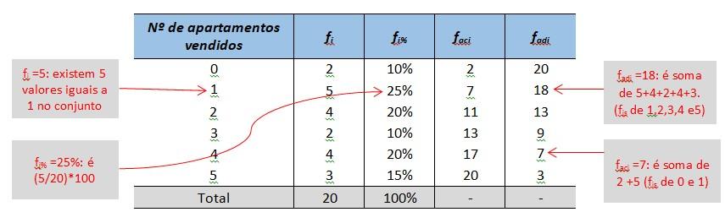

### 2.5.2 - Distribuição de Frequências: Dados Contínuos

**Tipos de Intervalos**

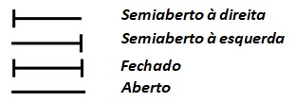

Além da definição do tipo de intervalo, existem outras definições a serem tomadas:

* O nº de intervalos (K) e
* O tamanho dos intervalos (h).

O pesquisador tem autonomia para tomar estas decisões, utilizando-se do seu conhecimento empírico sobre a variável estudada. Porém, existem alguns critérios para a definição do número de classes, vejamos:

Roteiro para elaboração da distribuição de frequências:

1. **Amplitude total (At)**: maior distância entre os valores do conjunto

At = Ximáx. – Xi mín. (*diferença entre o maior e menor valor do conjunto*)

1. **Número de Classes (k)**: número de intervalos utilizados

* Regra da raiz quadrada: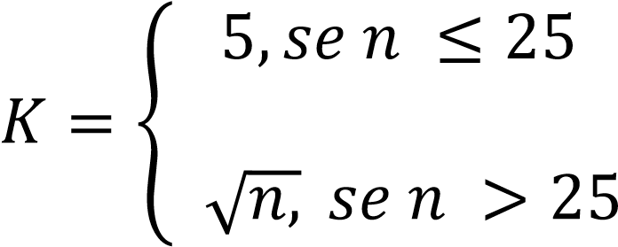
* Regra de *Sturges*: 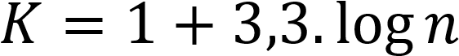

***Observação****: Nos dois casos deve-se arredondar para o inteiro mais próximo. A regra da raiz quadrada é normalmente mais utilizada, mas independente da regra, o bom senso deve ser considerado, não é interessante utilizar muitas classes.*

**III. Amplitude de classe (h)**: o comprimento ou largura de cada intervalo

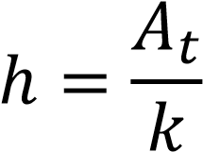

***Exemplo:*** *Para estudo da melhoria do conforto de automóveis, uma montadora realizou uma pesquisa quantitativa com 40 pessoas. Uma das variáveis estudada foi à altura (m) das pessoas. Os dados seguem abaixo:*

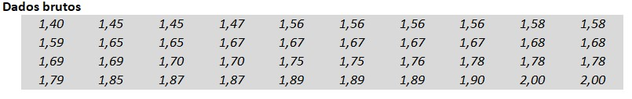

*Resolução*

***Passos:***

1. ***Amplitude total:*** *At =2,00 – 1,40 = 0,60 m (“maior menos o menor”)*
2. ***Número de classes****: como n= 40 (n>25), temos:* 𝑘 = 40 = 6,32 ≅ 6,0 *(“inteiro mais próximo”)*
3. ***Amplitude de Classe****: h = 0,60 / 6 =0,10 m;*

*Neste caso serão 6 classes de comprimento 0,10 m. Tomando como limite inferior da 1ª classe o menor conjunto, temos:*

*Linf =1,40 m*

*Lsup= Linf+h=1,40+0,10 = 1,50 m*

*1ª Classe: 1,40 I--- 1,50, siga com o processo até completar o total de classes. Segue abaixo resultado:*

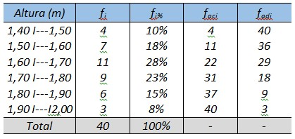

# 3 - Apresentação Gráfica

Gráfico e tabelas são recursos para apresentação de dados. A percepção visual é muito eficiente, mas é preciso atenção em alguns pontos, vejamos as situações indicadas abaixo:

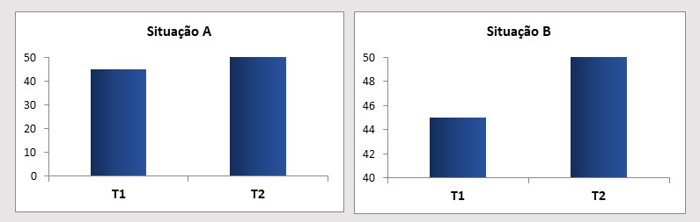

***Questionamento****: Seria possível que os dois gráficos (A e B) se refiram a mesma situação?*

# 3 - Apresentação Gráfica

Segue abaixo exemplo dos principais tipos de Gráficos:

**1. Setor, Pizza ou Torta (Pie Chart):**  **2. Barra Vertical e horizontal**

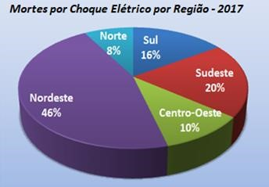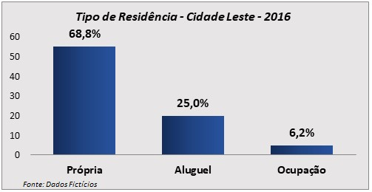

***PROBABILIDADE E ESTATÍSTICA***

# 3 - Apresentação Gráfica

**3. Linha**

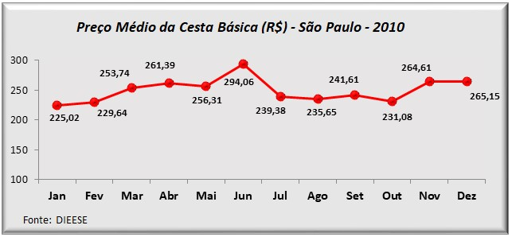

# 3 - Apresentação Gráfica

**4. Ponto**

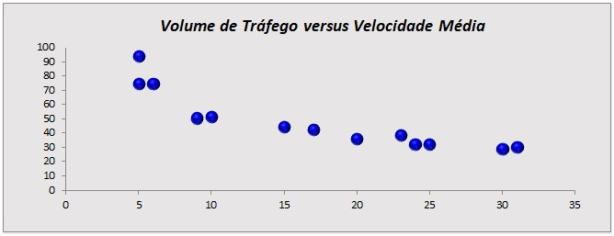

# 3 - Apresentação Gráfica

**5. Histograma**

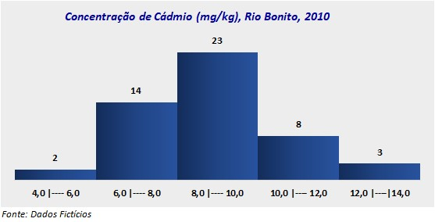

# 3 - Apresentação Gráfica

**6. Colunas e Barras Múltiplas**

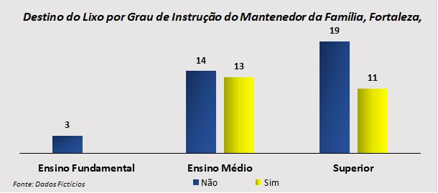

# 3 - Apresentação Gráfica

**7. Estereograma**

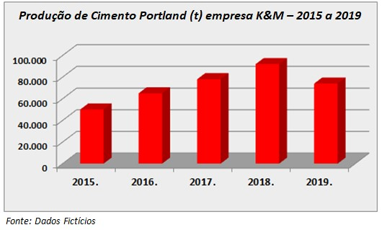

# 3 - Apresentação Gráfica

**8. Pictogramas**

